附件2
潮州市高级技工学校交通路线、住宿参考

一、潮州市面试考点：潮州市高级技工学校。
地址：潮州市湘桥区东山路中段（后附交通示意图）。
二、推荐酒店
酒店名称 | 房间数量  （间） | 考生优  惠房价  （元/天·间） | 早餐  （元/位） | 订房电话  （0768） | 备注
潮州市委党校后勤服务中心（东山宾馆） | 180 | 标单170  标双190  套间290 | 20 | 3931698  3931888 | 公交车专线  直达考点
潮州东山宾馆地址：潮州市桥东东山路金马大道中段
三、考点附近及市区公交沿线酒店
酒店名称 | 房间数量 | 考生优  惠房价  （元/天·间） | 早餐  （元/位） | 订房电话  （0768） | 备注
韩江酒店 | 20 | 136 |  | 2336123 | 步行5分钟  到达考点
潮州市金龙宾馆有限公司（金龙大酒店） | 30 | 240 | 自点 | 2383888 | 交通自理
潮州华侨大厦酒店 | 48 | 118-148 |  | 3938777 | 交通自理
潮州金信大酒店 | 25 | 218 |  | 2132222 | 交通自理
潮州云和大酒店 | 50 | 130-150 |  | 2136128 | 交通自理
潮州鸿运酒店 | 50 | 120-130 |  | 2101929 | 交通自理
韩江酒店地址：潮州市东山路中段（潮州市高级技工学校对面）
潮州金龙大酒店地址：潮州市环城南路35-37号
潮州华侨大厦酒店地址：潮州市环城西路34号
潮州金信大酒店地址：潮州市潮枫路79号
潮州云和大酒店地址：潮州市西河路26号
潮州鸿运酒店地址：湘桥区潮枫路2号(潮枫路与西荣路交叉口)
四、交通
（一）出租车预约信息
公司名称 | 车号 | 司机姓名 | 电话号码
潮州市津汽出租汽车有限公司 | 粤UJQ061 | 熊小军 | 13433739558
潮州市津汽出租汽车有限公司 | 粤U82127 | 邓小军 | 13413716861
潮州市津汽出租汽车有限公司 | 粤U82737 | 姚国兵 | 13715787076
潮州市津汽出租汽车有限公司 | 粤U2A082 | 赵岗 | 13827343370
潮州市津汽出租汽车有限公司 | 粤UJQ005 | 吴小兵 | 13047009199
潮州市津汽出租汽车有限公司 | 粤U82527 | 尹常松 | 13226147506
潮州市津汽出租汽车有限公司 | 粤UJQ052 | 熊自国 | 15816570873
潮州市津汽出租汽车有限公司 | 粤U66045 | 李洋 | 13631000586
潮州市津汽出租汽车有限公司 | 粤U58568 | 李磊 | 13553789281
潮州市津汽出租汽车有限公司 | 粤U66407 | 刘仁平 | 13060536674
潮州市合众汽车出租有限公司 | 粤U91775 | 朱延罗 | 13005316752
潮州市合众汽车出租有限公司 | 粤UTV958 | 李卫法 | 13715765796
潮州市合众汽车出租有限公司 | 粤UHZ019 | 华传猛 | 13828377388
潮州市合众汽车出租有限公司 | 粤U90223 | 肖亮波 | 13727924745
潮州市合众汽车出租有限公司 | 粤UBZ809 | 张学刚 | 13631009359
潮州市合众汽车出租有限公司 | 粤UHZ036 | 李光付 | 15816198287
潮州市鸿伟汽车出租有限公司 | 粤UHW231 | 苗秀才 | 15876878500
潮州市鸿伟汽车出租有限公司 | 粤UHW276 | 张晓峰 | 13828318326
潮州市鸿伟汽车出租有限公司 | 粤UHW225 | 许云海 | 15992350161
潮州市鸿伟汽车出租有限公司 | 粤UHW256 | 王金矿 | 13828323626
潮州市鸿伟汽车出租有限公司 | 粤UHW215 | 程绍亮 | 13902792970
潮州市鸿伟汽车出租有限公司 | 粤U80273 | 丁楚伟 | 15976348334
（二）市区公共汽车线路
1路 凤塘韩钢←→东湖住宅区
凤塘韩钢——三环——凤塘镇路口——浮岗路口——火车站——德州路口——藏龙路口——枫一路口——陶瓷城——枫溪广场西——卜蜂莲花——中银大厦——潮州海关——联通大厦——金信大厦——保健院——汽车总站——河头——中心医院——城南小学——城新路口——桥东车站——慧如公园——韩山师范——韩师宿舍——东湖住宅区
8路 古巷镇政府←→陶瓷学院
古巷镇政府——枫洋路口——长美市场——长美桥——月英池——枫溪铺尾——瓷兴路口——雄英大厦——卜蜂莲花——中银大厦——工商银行——潮州海关——联通大厦——金都园——金信大厦——保健院——汽车总站——河头——中心医院——城南小学——城新路口——南桥市场——桥东车站——慧如公园——韩山师院——技工学校——金山中学——黄金塘——部队路口——淡浮院路口——红山党校——溪口雨亭——秋溪路口——陶瓷学院
12路 凤塘收费站←→金山中学
凤塘收费站——后陇——洪巷——鹤龙书图——凤塘中学——双美路口——东山——山边——如意路口——枫凤路口——槐山岗——古板头——白塔——前进路口——池湖路口——卜蜂莲花——中银大厦——工商银行——潮州海关——联通大厦——金都园——金信大厦——保健院——汽车总站——河头——中心医院——城南小学——城新路口——南桥市场——金山中学
13路 枫洋农校←→红山森林公园
枫洋农校——枫二工业区——凤岗——凤塘镇——浮岗路口——火车站——德州路口——藏龙路口——枫一路口——陶瓷城——枫溪广场西——池湖中心站——枫溪广场东——奎元路口——市政府——体育馆——邮电局——枫春市场——粤潮市场——南怡园——趣春路口——南桥市场——桥东车站——慧如公园——韩山师院——技工学校——金山中学——部队路口——红山森林公园
注：早班车6：40，晚班车18：30
以上加黑站点为考点附近站点

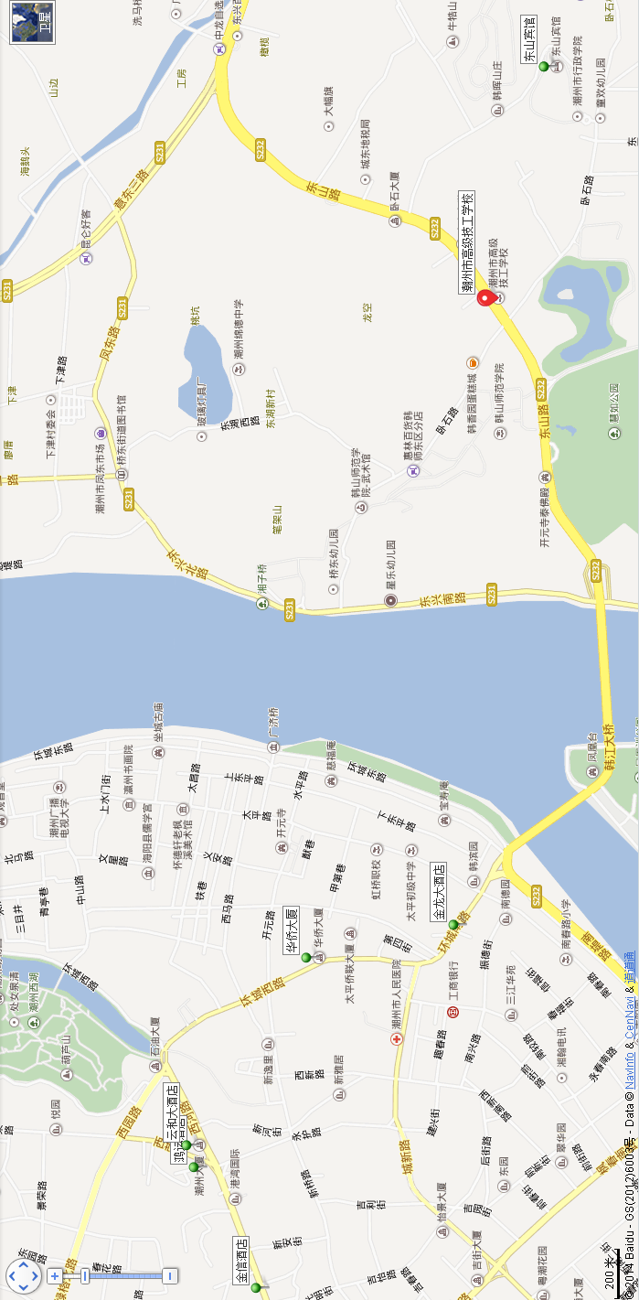
五、交通示意图

